PREFEITURA DA CIDADE DE CABO FRIO
Região dos Lagos - Estado do Rio de Janeiro
SECRETARIA MUNICIPAL DE ADMINISTRAÇÃO
SECRETARIA ADJUNTA DE GESTÃO INSTITUCIONAL

AVISO DE LICITAÇÃO

PREGÃO ELETRÔNICO SRP Nº 038/2023

Processo nº 42068/2023

SECRETARIA MUNICIPAL DE DIREITOS HUMANOS E SEGURANÇA – SEDHSEG

A Secretaria Adjunta de Gestão Institucional da Prefeitura Municipal de Cabo Frio, através do Pregoeiro nomeado pela Portaria nº 275 de 16 de agosto de 2023, comunica aos interessados que fará realizar no dia 24/11/2023, às 10:00 horas, no Portal de Licitações Licitanet, no endereço https://licitanet.com.br/ , licitação na modalidade de Pregão Eletrônico, pelo tipo menor preço por Item, que tem por objeto o Registro de Preços para contratação de empresa especializada em serviço de PROPAGANDA VOLANTE (CARRO DE SOM) para divulgação e anúncios aos munícipes e turistas, conforme condições previstas no Edital e Termo de referência.

Maiores informações sobre o Edital, poderão ser obtidas e dirimidas das 09:00 às 17:00 horas, diariamente, exceto sábados, domingos e feriados, através do telefone nº (0xx22) 3199-9017 ou 3199-9018, ramal 255, por e-mail cogecol@cabofrio.rj.gov.br e no site da Prefeitura: “www.cabofrio.rj.gov.br”.

https://transparencia.cabofrio.rj.gov.br/licitacaolista.php?id=1232

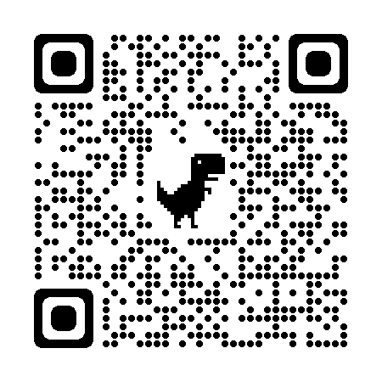

Cabo Frio/RJ, 08 de novembro de 2023.

Luciano Silva Cardoso dos Santos
Pregoeiro

